1. Clases Grabadas (Facilitador & Participante)
   1. form – lista de clases
   2. listado ( hecho pasar a partials )
   3. Visualización de video

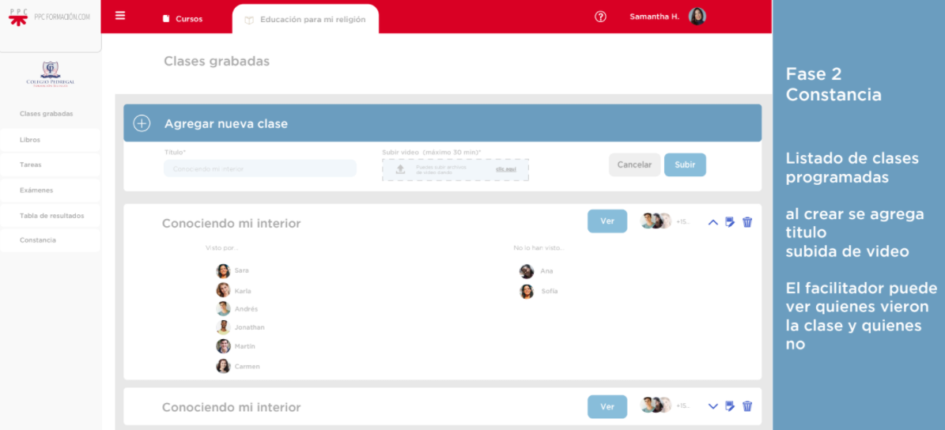

1. Clases Grabadas videos (Facilitador & Participante)

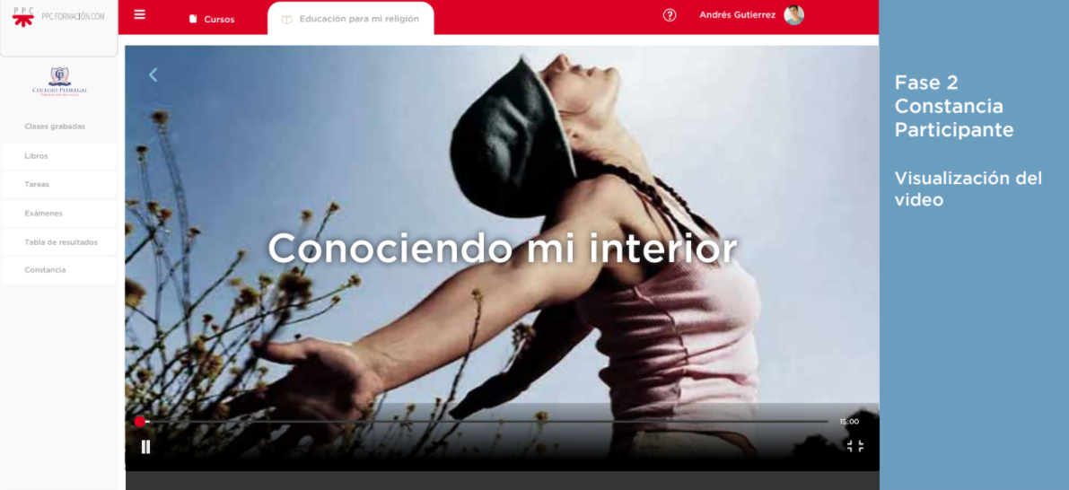

1. Clases presenciales (Facilitador & Participante)
   1. Formulario para agregar una clase (Facilitador)
   2. Listado de las clases presenciales (reuniones)
   3. PopUp ( date time picker ) agregar fecha para la reunión
   4. Podemos ver la disponibilidad de las clases

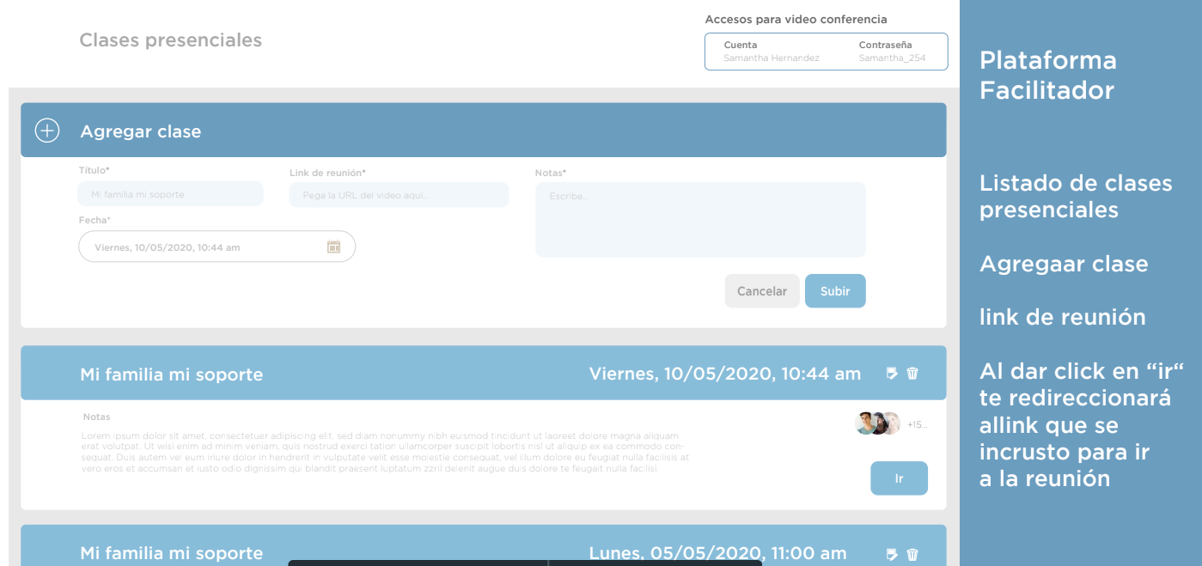

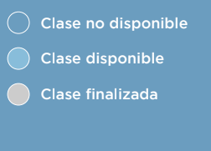

1. Asesorías (Facilitador)
   1. Formulario para Agrega participantes a una reunión
   2. Lista de asesorías creadas
   3. Podemos ver la disponibilidad de las clases
   4. Tareas
   5. La vista para ir a la asesoría al hacer click en el botón no esta definida

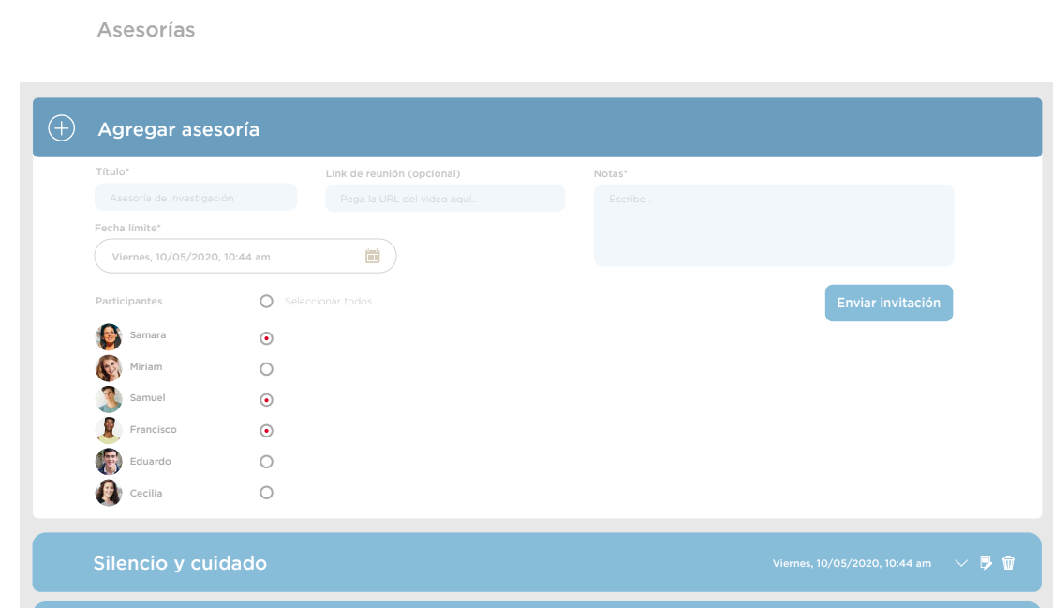

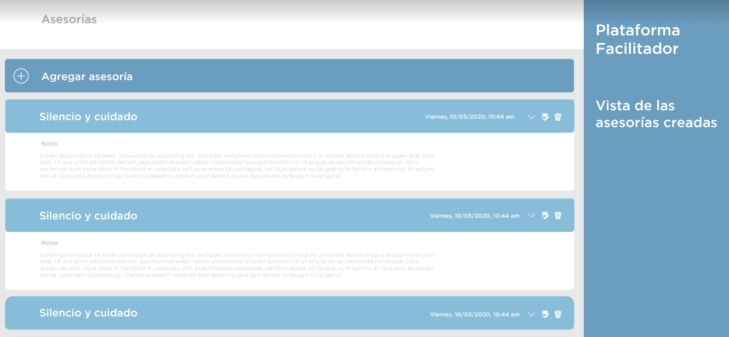

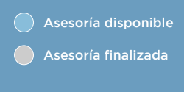

1. Tareas (Facilitador)
   1. Form para agregar tareas y múltiples formatos como ejemplos.
   2. Listado de tareas. Se puede editar y eliminar y ver la tarea…

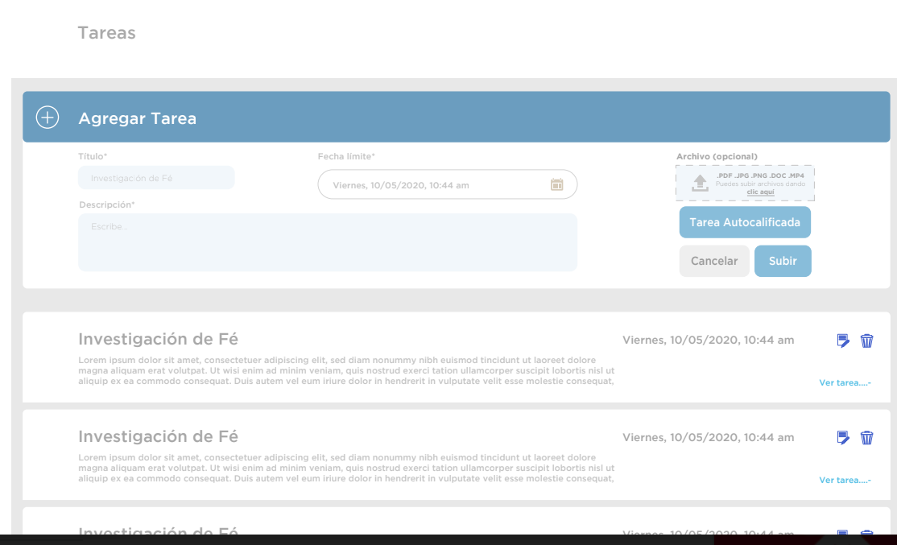

1. Al dar click en editar no lleva a la sig. pantalla

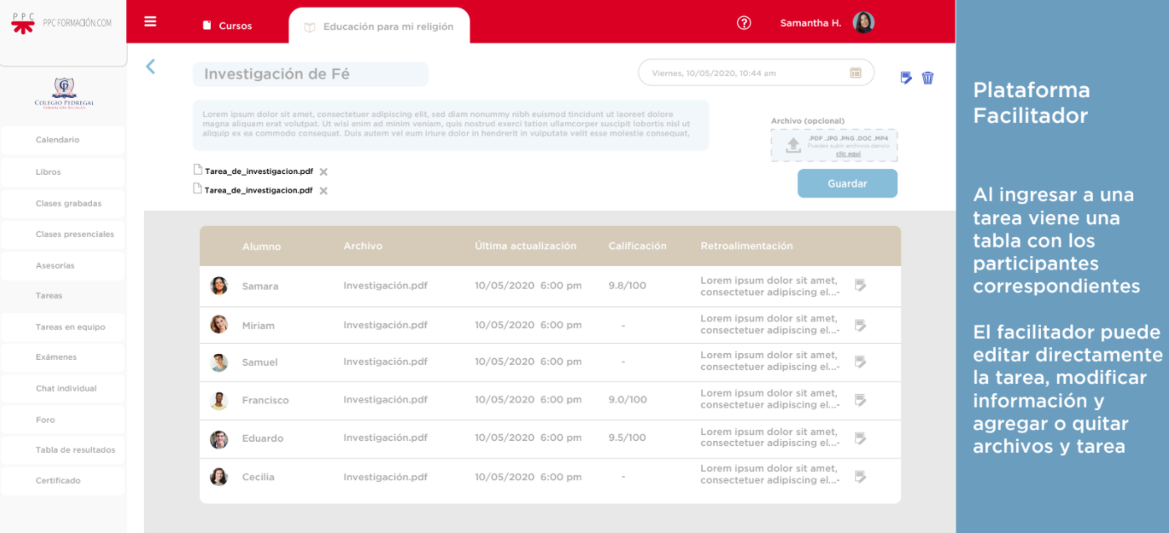

1. Tareas Autocalificadas – en el Form al dar click en el botón nos lleva a esta view (Facilitador)
   1. Form para agregar preguntas con opción múltiple
   2. Lleva un repeater
   3. Se pueden borrar e editar
   4. Uso del repeater
   5. Repeater interno para los checkboxs

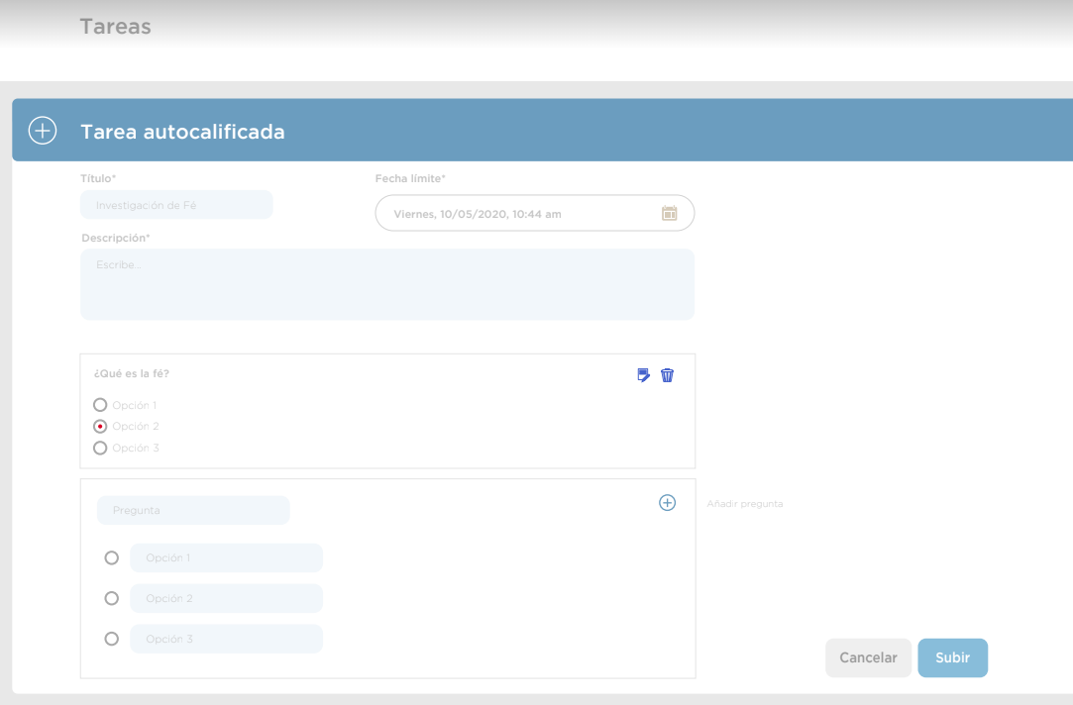

1. Tareas - Ver la tarea al dar click (facilitador)
   1. nos muestra :
      1. archivos subidos.
      2. título y descripciones.
      3. la fecha.
      4. nos permite subir más archivos.
   2. El facilitador puede editar y borrar la tarea
   3. Tabla para ver los participantes relacionados. (facilitador)
      1. Al dar editar nos lleva a un Form para editar la retroalimentación y calificó del participante.

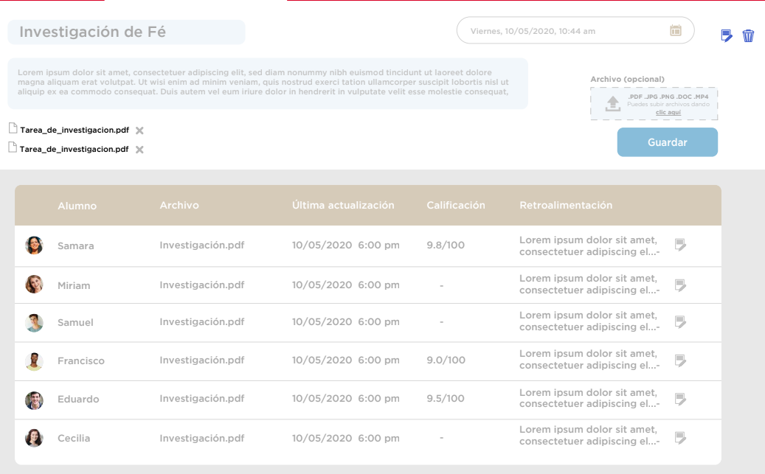

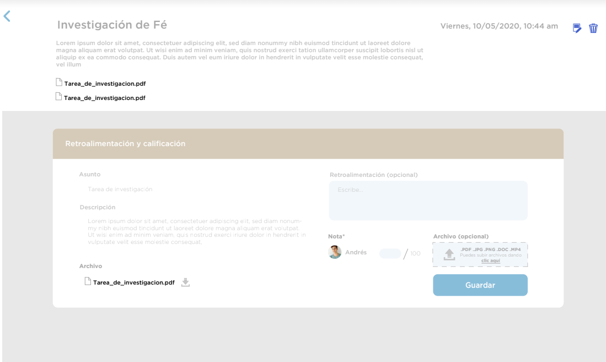

1. Tareas – Listado de tareas actuales y calificadas (facilitador)
   1. Podemos ver la tarea y esta nos lleva a editarla (Form)

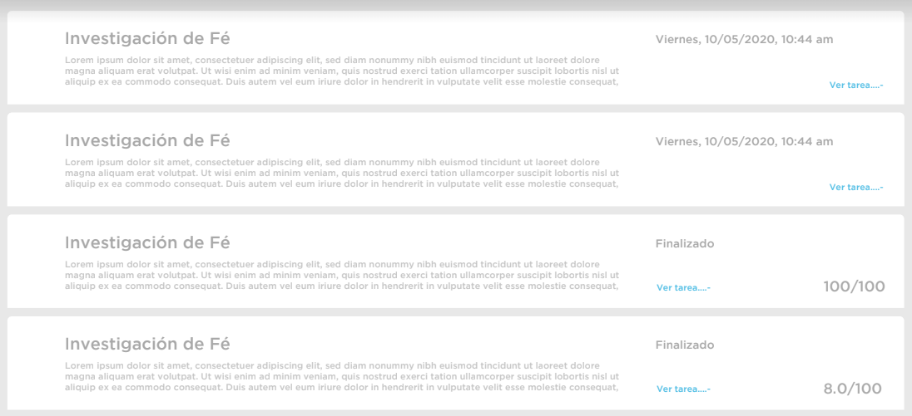

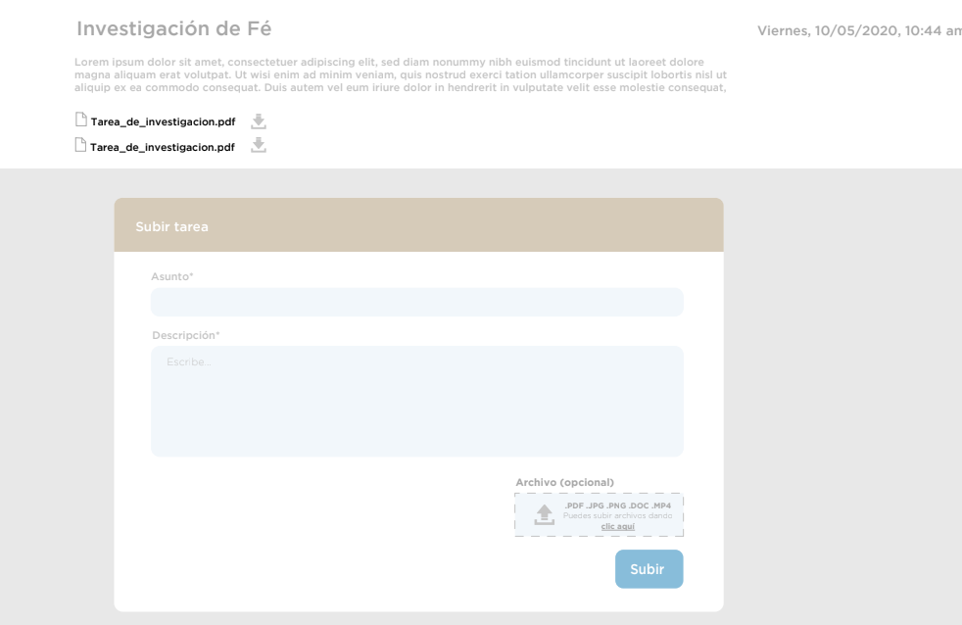

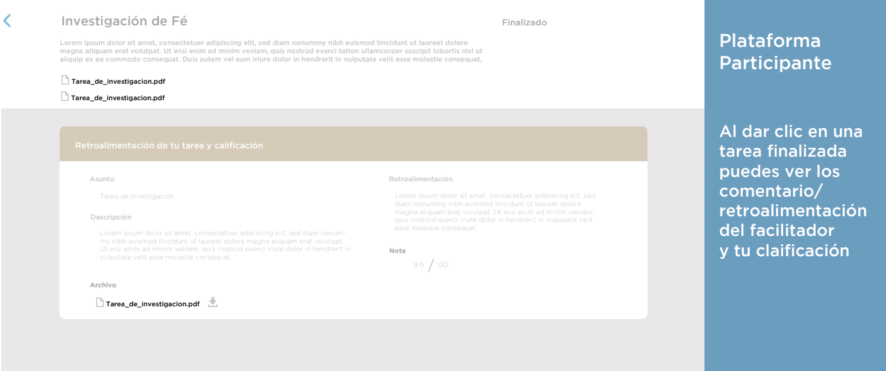

1. Tareas en equipo ( Facilitador)
   1. Form
      1. Avatars
      2. Repeater
   2. Tablas de participantes (no definida en pdfs)
   3. Redirección a Retro Alimentación después de dar click en la tabla

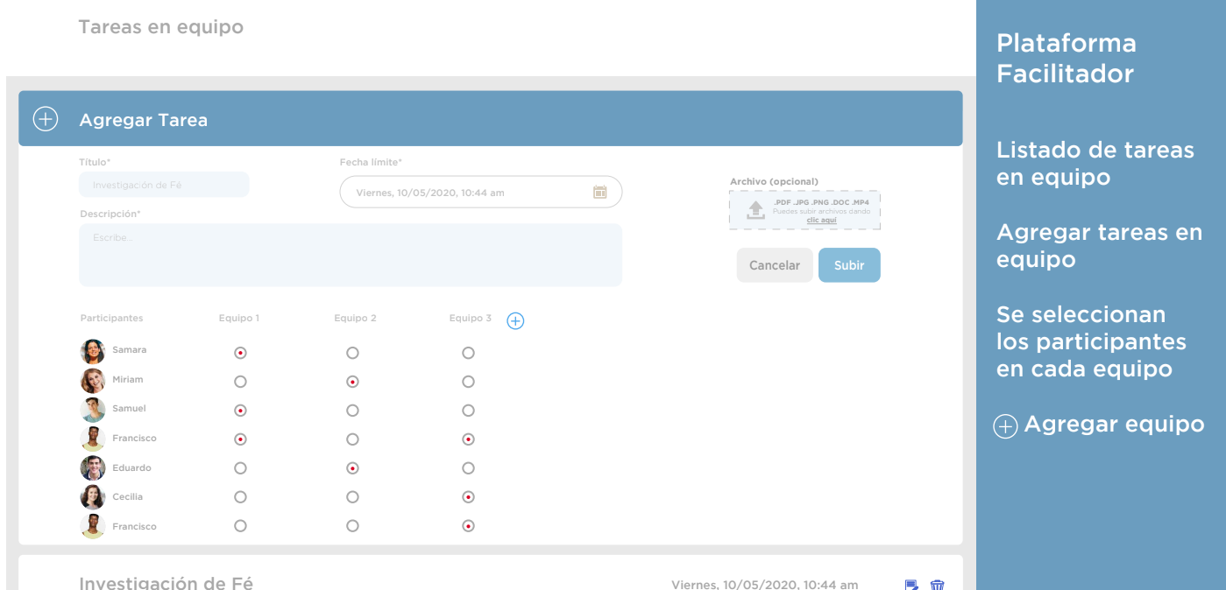

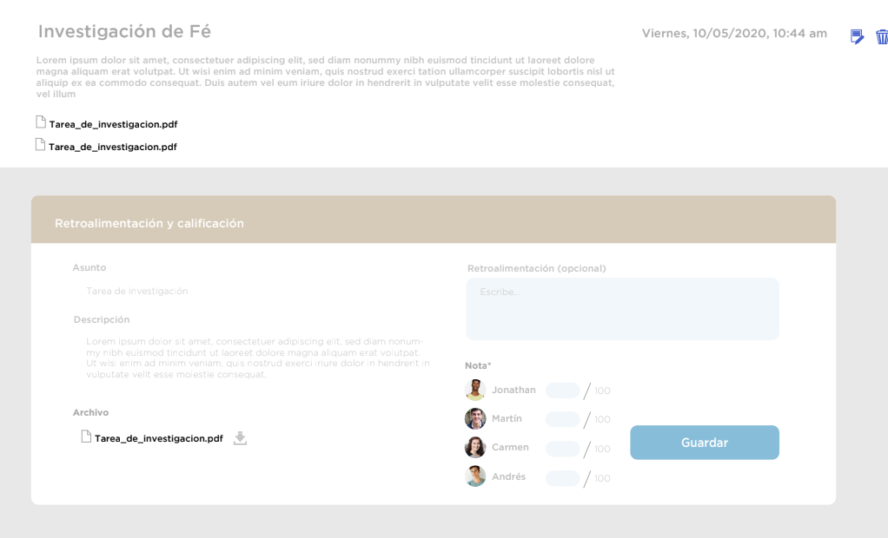

1. Tareas en equipo (Participante)
   1. Listado de tareas en equipo
   2. Muestra la tarea y el part. Puede agregar asunto y descripción
   3. Tarea finalizada ( visualización )

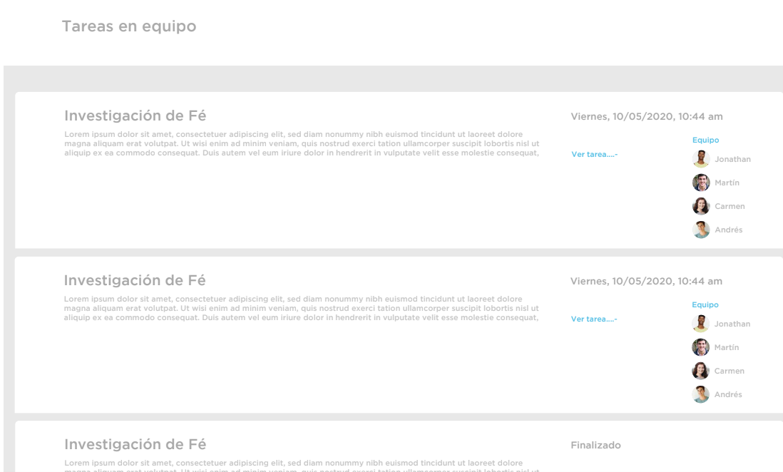

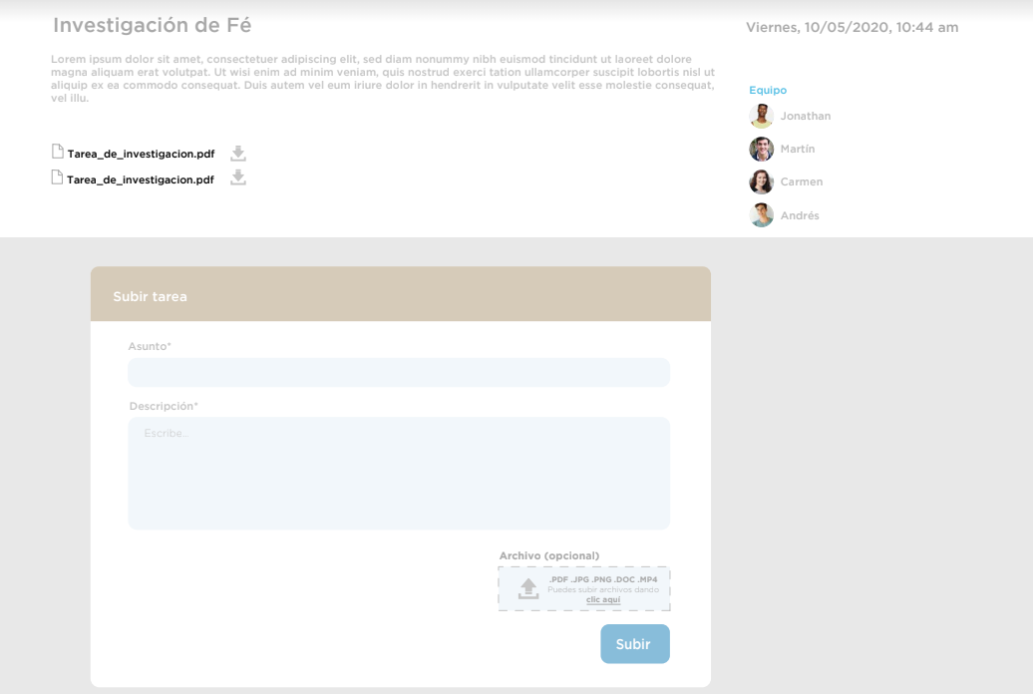 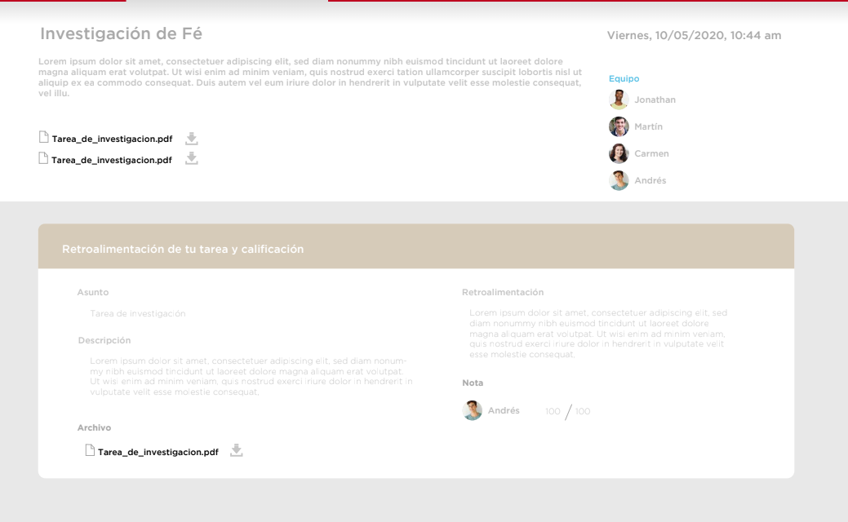

1. Examenes (facilitador)
   1. Form agregar un examen
      1. Nos redirige a exámenes autocalificados
   2. Listado de exámenes (disponibles y finalizados)
      1. nos redirige al preview del examen ( no definido en pdfs )

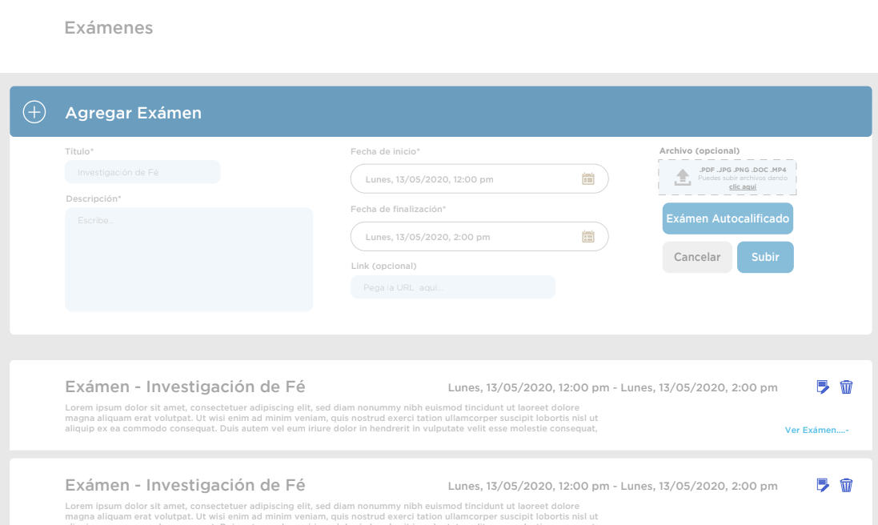

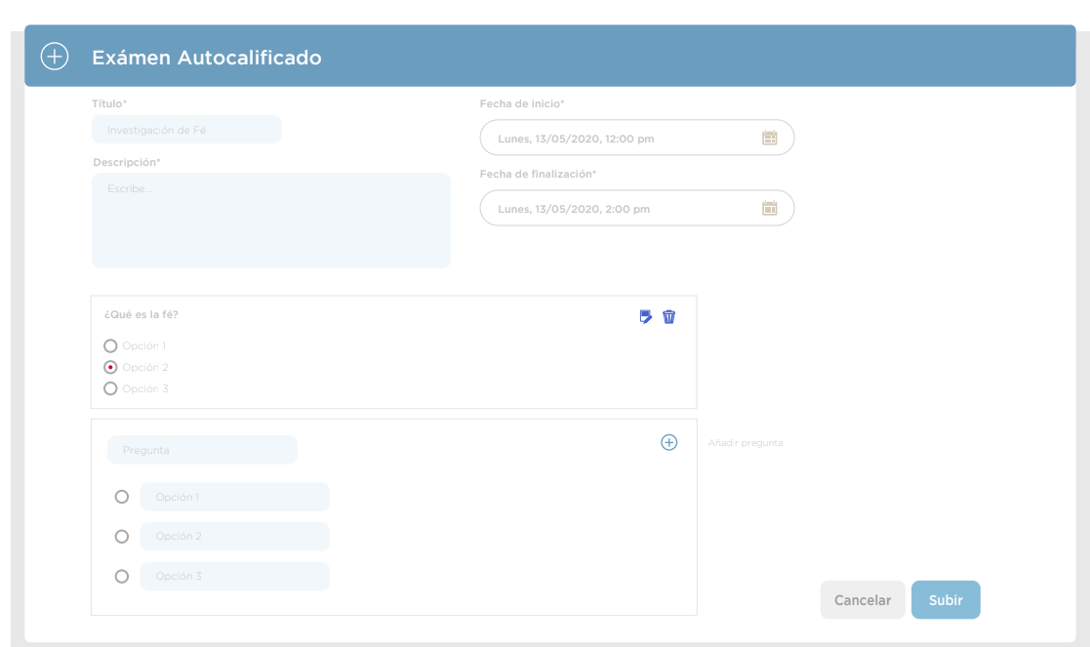

1. Exámenes ( Participantes )
   1. Listado
   2. Agregar asunto – descripción
   3. Retroalimentación y calificación ( solo lectura )
   4. Vista del examen para contestar
   5. Ver retro alimentación y calificion del examen

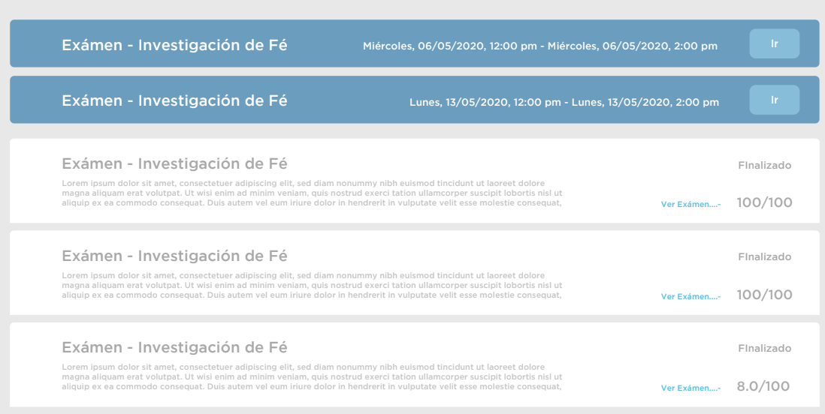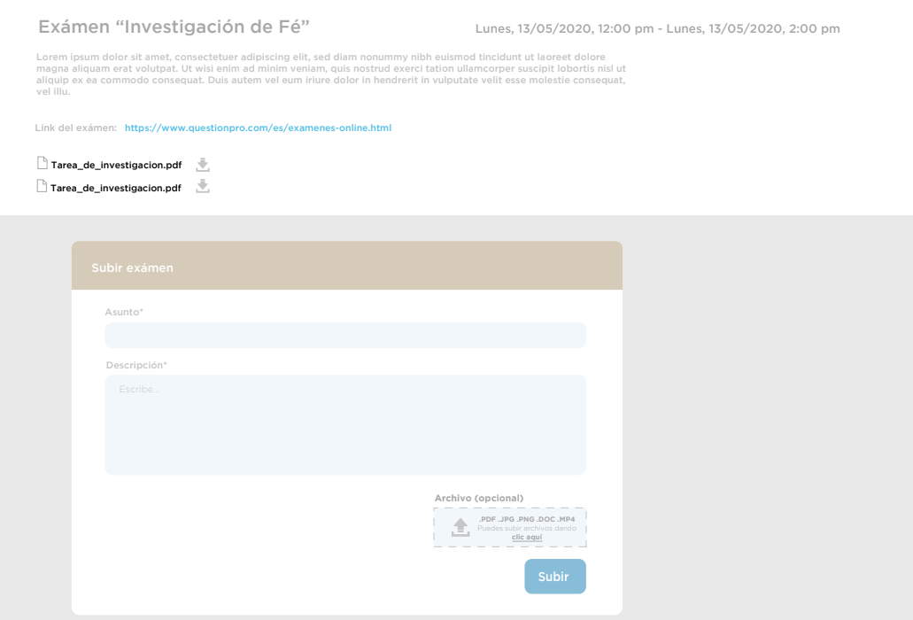

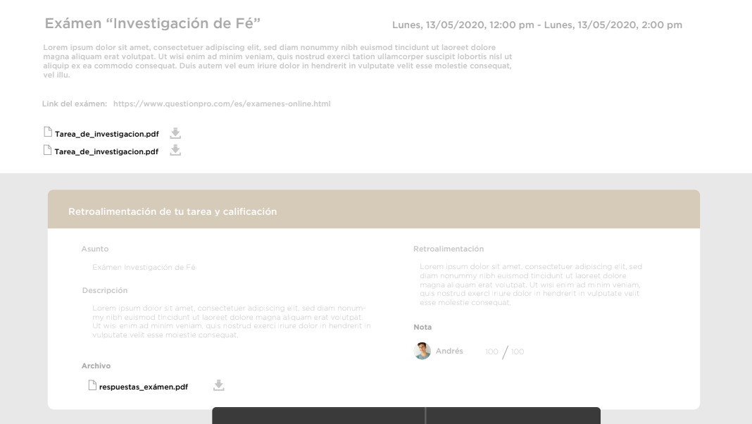

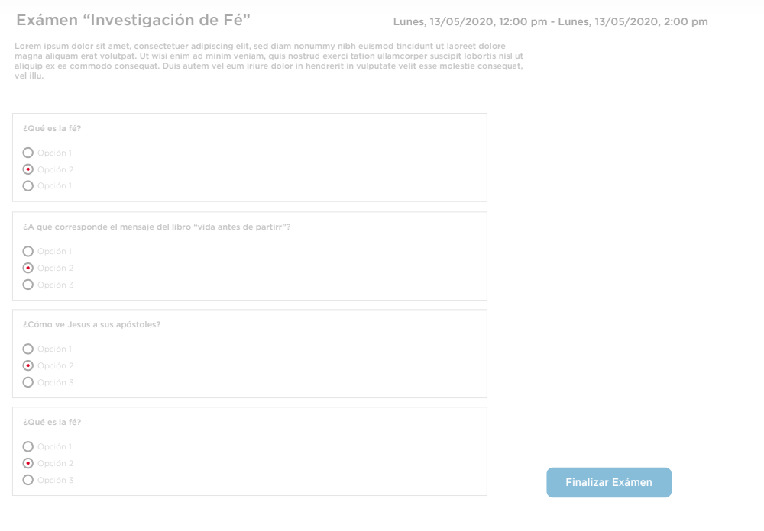

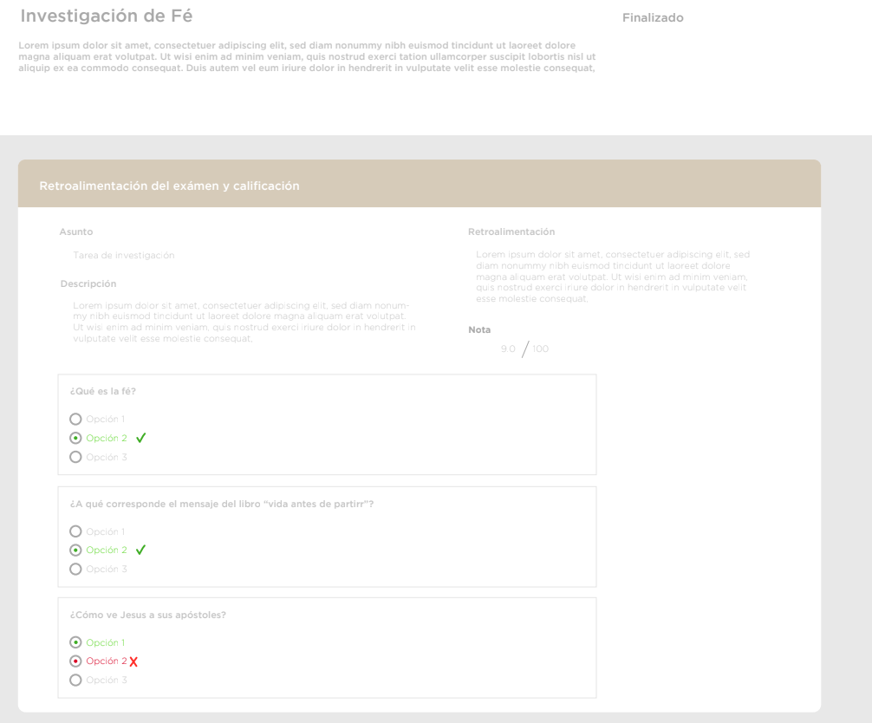

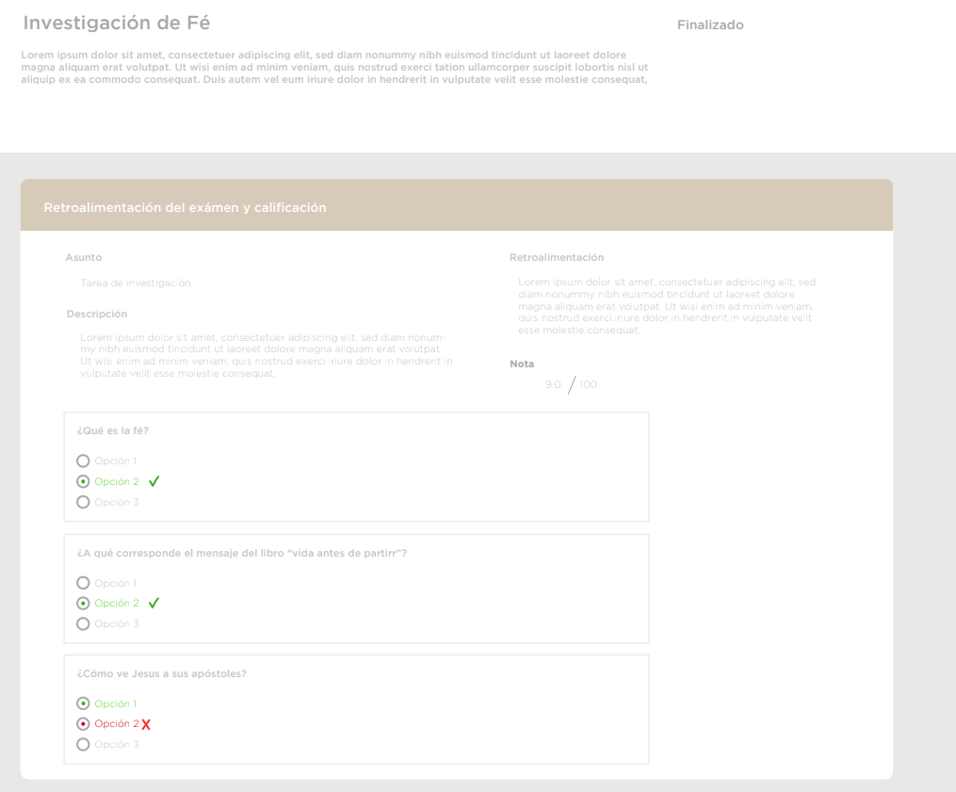

1. Foro – Crear foro ( Participante )
   1. Form
   2. listado

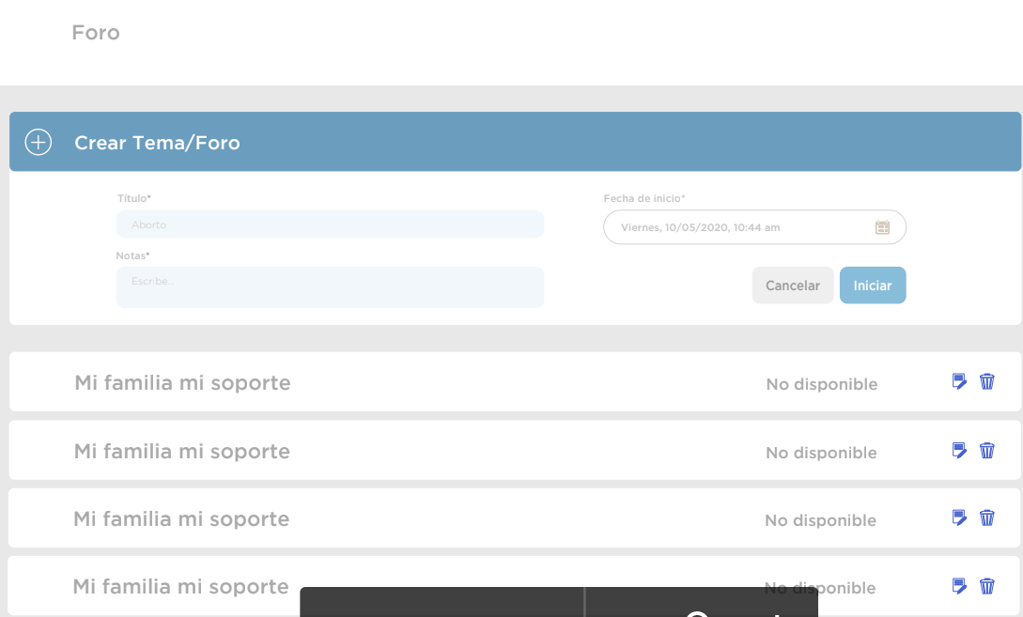

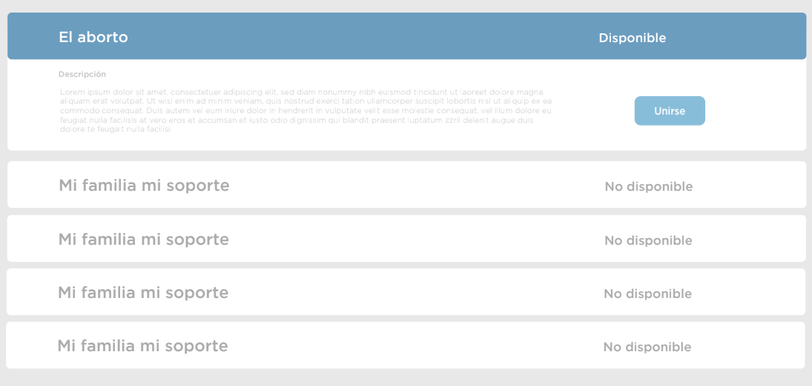

1. Tablas de resultados (Participante & Facilitador)

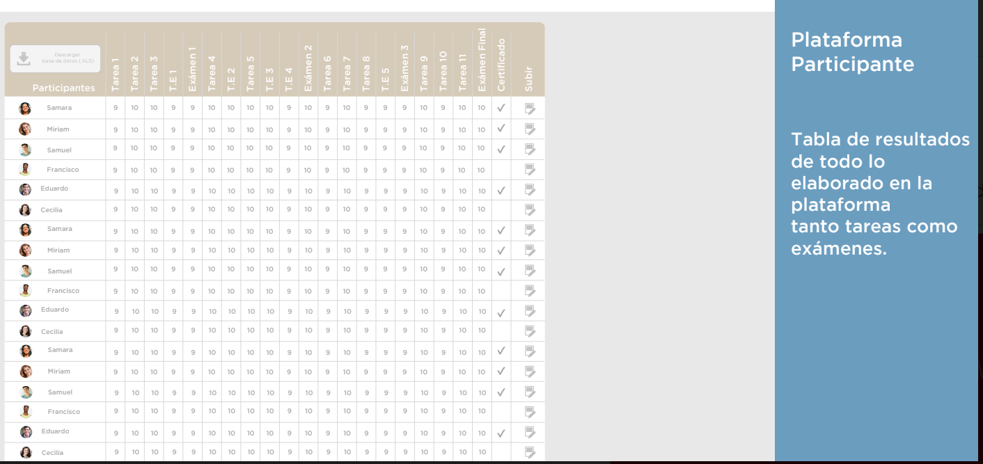

1. Certificado (Facilitador & Participante )

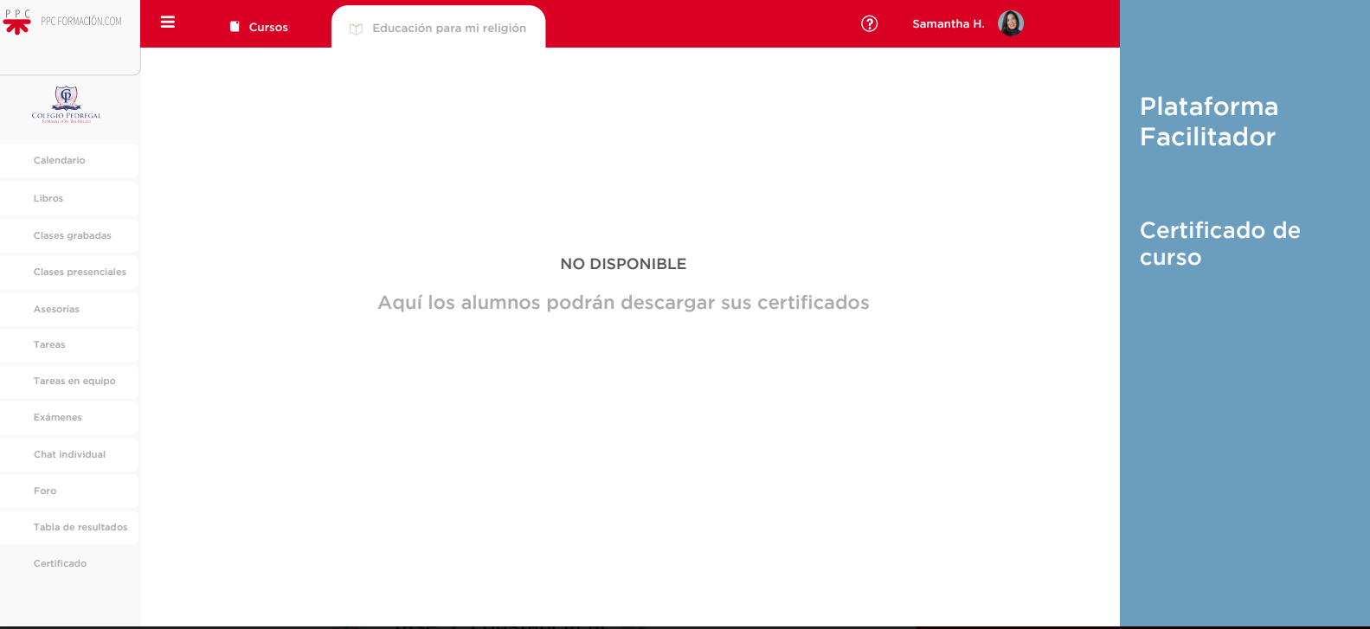

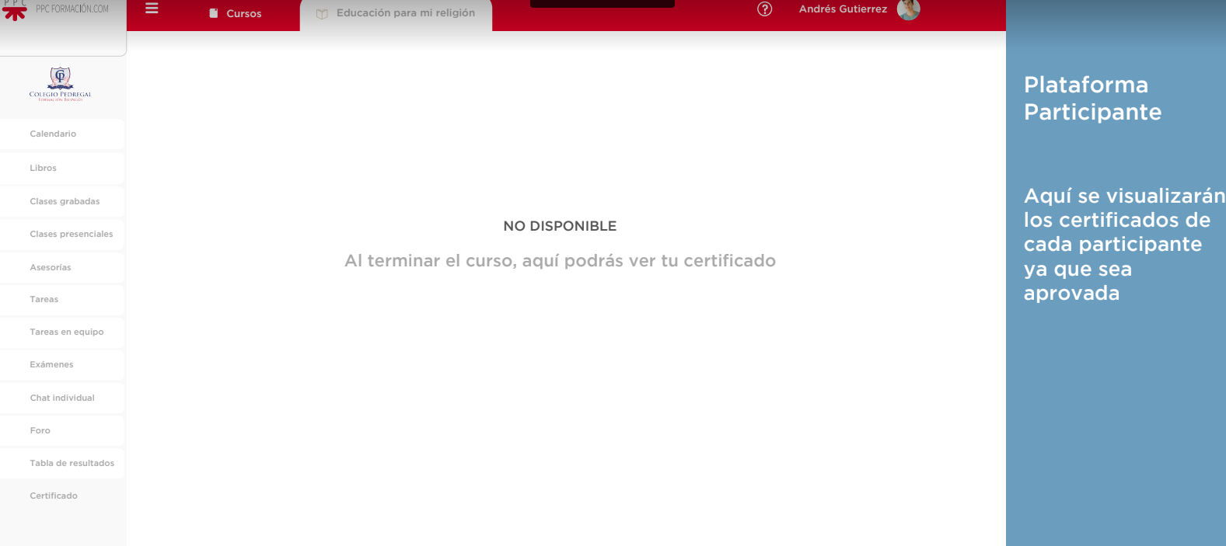

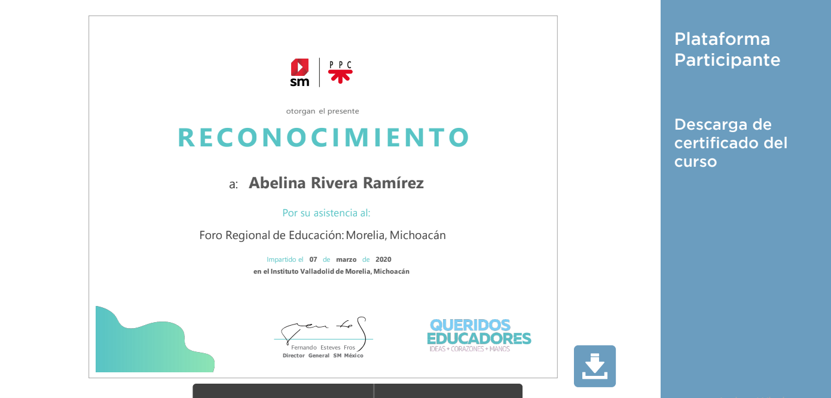

1. a
2. a
3. a
4. a
5. a